第一部分 系统计划

**一、指定项目计划**

**1.1项目的工作分解结构（WBS），所需资源**

“菜宝宝”无线点餐系统WBS

|  |  |
| --- | --- |
| WBS | 所需资源 |
| 1 需求开发  1.1 需求获取  1.2 需求定义  1.3 需求验证  1.4 需求规格说明书 | 一定的用户群体需求调查资料 |
| 2 总体设计  2.1 系统方案设计  2.2 总体进度规划  2.3 风险评估 | 同类别系统相关信息 |
| 3 详细设计  3.1 结构设计  3.2 人机界面设计  3.3 接口设计  3.4 网络构架设计  3.5 数据库设计 | 相应的设计人员 |
| 4 设计实施  4.1 服务端模块  4.1.1 管理客户端的连接  4.1.2 接收显示订单  4.1.3 管理菜品  4.1.4 系统退出  4.2 客户端模块  4.2.1 与服务端建立连接  4.2.2 开台操作  4.2.3 顾客点餐操作  4.3.4 发送订单操作  4.3顾客点餐模块  4.3.1 添加所点菜品  4.3.2 修改所点菜品  2.3.3 查找菜品信息  4.3.4 删除所点菜品 | 实施人员  管理人员 |
| 5 测试  5.1 集成测试  5.2 环境测试  5.3 系统测试  5.4 缺陷跟踪  5.5 测试总结 | 测试工具，环境 |
| 6 交付  6.1 验收测试  6.2 产品提交  6.3 用户培训 | 交洽人员，场地;; |

**1.2项目进度安排**

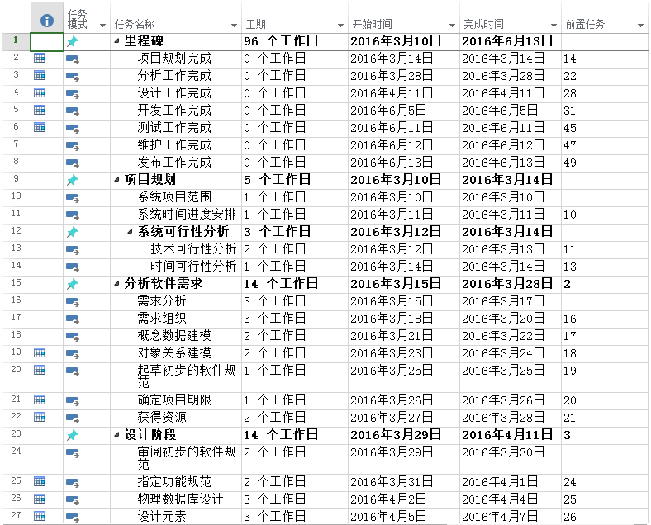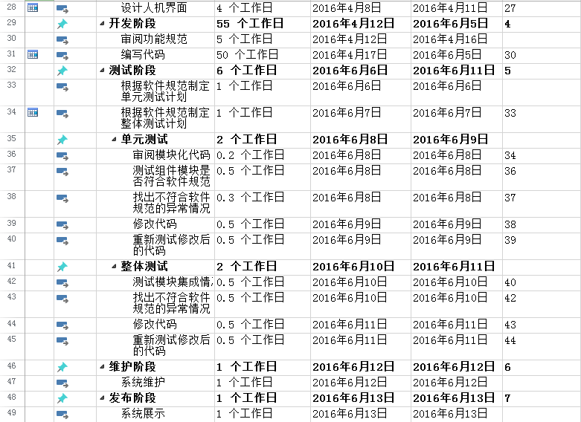

**甘特图：**

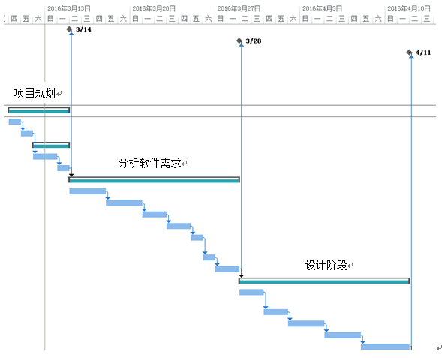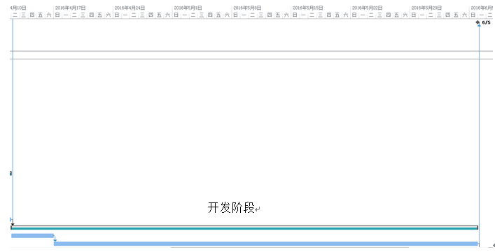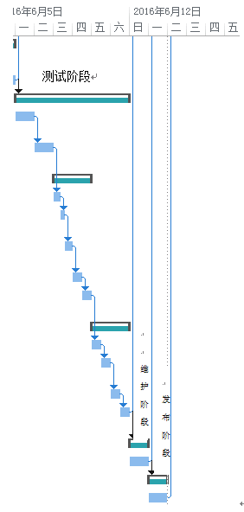

**网络图：**

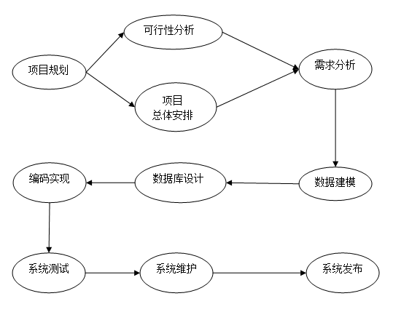

**二、 项目可行性分析**

**2.1时间可行性分析：**

**（1）通过PERT技术估算项目的持续时间**

PERT公式

IMG_256

（其中a为乐观时间，m为最可能时间，b为悲观时间）

|  |  |  |  |  |
| --- | --- | --- | --- | --- |
| 模块 | 乐观时间（day） | 最可能时间 | 悲观时间 | PERT估计期望时间 |
| 需求开发 | 7 | 11 | 10 | 10 |
| 总体设计 | 10 | 15 | 15 | 14 |
| 详细设计 | 20 | 23 | 25 | 23 |
| 设计实施 | 35 | 40 | 45 | 40 |
| 测试 | 5 | 6 | 7 | 6 |
| 交付 | 2 | 3 | 4 | 3 |
| 总计 | 79 | 98 | 106 | 96 |

**（2）人员分工**

|  |  |  |
| --- | --- | --- |
| **角色** | **项目组成员** | **职责** |
| **项目经理** | 葛鑫 | 对整个项目进行管理控制、保证项目最后按时交付 |
| **需求分析师** | 何展、卢志锐 | 收集需求并形成书面文档 |
| **架构师** | 宋一卓 | 根据需求设计并确定系统架构设计 |
| **数据库工程师** | 胡美娟 | 根据系统架构实现数据库的设计 |
| **开发人员** | 葛鑫、胡美娟 | 对各个模块进行编码，实现功能 |
| **测试人员** | 何展 | 编写测试计划，提高系统可用性 |
| **实施人员** | 卢志锐 | 制定项目实施计划并安装部署 |

综上所述，本系统人员分工明确，项目时间安排也比较宽松，所以在时间上是可行的。

**2.2技术可行性分析：**

**（1）Android平台**

Android平台是Google公司在2007年11月份推出的基于Linux平台的开源手机操作系统。

**（2）MySQL数据库技术**

服务端采用MySQL数据库，比较小巧，功能也都有，适合小型系统。

**（3）Android Studio+genymotion**

在Android平台的开发中，现在比较主流的是Android Studio作为开发环境，它基于IntelliJ IDEA，类似于之前的Eclipse ADT，是Google公司于2013年推出的。Android Studio的功能很强大，但是运行起来比较占内存。genymotion是一个提供了Android虚拟环境的完整工具，它是一个Android模拟器，可以让自己写的程序在其上模拟，方便了开发者的开发，当然，选择真机调试也是可以的，我们在这个地方用的是genymotion模拟器。

**（4）系统整体框架**

系统整体框架采用C/S模式，即客户端/服务器模式，其中客户端一方面与用户交互，提供良好的用户界面，另一方面与服务器端进行数据交换以及数据传输，而服务器向客户端提供数据， 这种模式之前也实现过，还是比较熟悉的。

综上所述，开发本系统在技术上是可行的。